Nr._________Prot. Tiranë, më____/____/2016

FORMULARI I NJOFTIMIT TË KONTRATËS

1. Emri dhe adresa e autoritetit kontraktor
Emri Ujesjelles Kanalizime Tirane sh.a.
Adresa Rruga “5 Maj”, prane Medresese Tirane
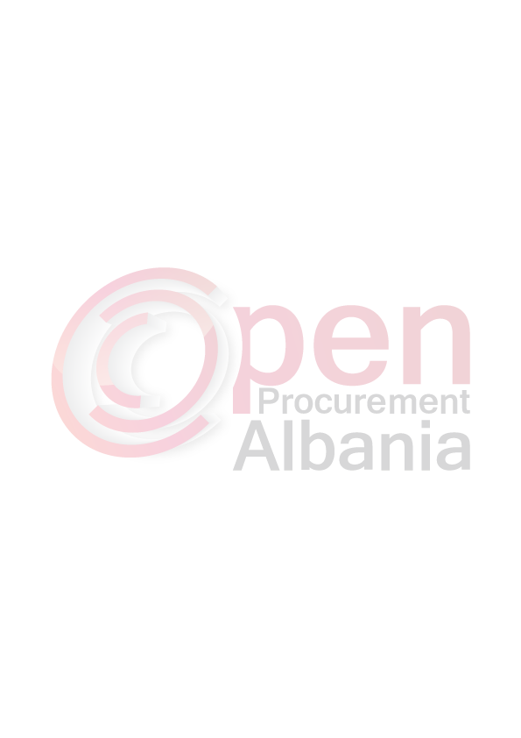
Tel/Fax 00 355 42240978
E-mail info@ukt.al
Faqja e Internetit www.ukt.al

2. Lloji i procedurës se prokurimit: “Procedurë e hapur”.

3. Objekti i kontratës/marrëveshjes kuadër: “Rikonstruksion rrjet kanalizimi në rrugën “Siri Kodra” (nga rruga “Ferit Xhajko” deri në rrugën “Besa”)

4. Fondi limit: 37,511,877 (tridhjetë e shtatë milion e pesëqind e njëmbëdhjetë mijë e tetëqind e shtatëdhjetë e shtatë) lekë pa TVSH.
5. Kohëzgjatja e kontratës ose afati kohor për ekzekutimin: 45 ditë duke nisur nga data e dorëzimit te sheshit të punimeve.
6- Afati kohor për dorëzimin e ofertave ose kërkesave për pjesëmarrje: 28/06/2016 ora 09:00 në www.app.gov.al
7- Afati kohor për hapjen e ofertave ose kërkesave për pjesëmarrje: 28/06/2016 ora 09:00 në www.app.gov.al

Konceptoi: I.Çelmeta
Data .../... /.....2013
Afati i ruajtjes ..............(vjet)

